LA LITERATURA DE LA MEMORIA EN EL CINE

EQUIPO PEDAGÓGICO DE MEMORIA DEMOCRÁTICA
CONSEJERÍA DE EDUCACIÓN Y DEPORTE. JUNTA DE ANDALUCÍA
JULIO 2019

Estos materiales se distribuyen con licencia Creative Commons
SINOPSIS

Las manifestaciones artísticas a menudo toman como referencia nuestra historia para inspirarse. La pintura, la literatura, la música o el cine dan muestras de ello.
Día a día se reafirma la importancia del cine como recurso didáctico con que construir conocimiento en el aula. El séptimo arte es un arma eficaz para atraer la atención del alumnado y crear aprendizajes motivadores y duraderos.
En esta unidad proponemos un acercamiento a la Memoria Histórica y Democrática a través de las obras literarias adaptadas a la gran pantalla. Los mejores directores y directoras, actores y actrices se han puesto delante de las cámaras para acercar nuestra historia reciente y hacer que no caiga en el olvido.
Aunque sabemos que la narración cinematográfica tiene unos códigos distintos y, al igual que la literatura, crea un mundo de ficción, en su base subyacen lo cotidiano y lo real, haciendo posible que conozcamos y nos adentremos en vidas ajenas a nuestra época. En este sentido, el cine nos ayuda a formarnos una representación visual de la historia, teniendo en cuenta que, en el caso que nos ocupa, se trata de un texto doblemente ficcional: cine basado en literatura.

VALORES PEDAGÓGICOS | COMPETENCIAS CLAVE
- Respeto  - Concienciación  - Libertad  - Esfuerzo  - Justicia  - Solidaridad  - Paz  - Diálogo | - Competencias sociales y cívicas  - Competencia en comunicación lingüística  - Competencia digital  - Conciencia y expresiones culturales  - Competencia matemática y competencias básicas en ciencia y tecnología  - Aprender a aprender  - Sentido de iniciativa y espíritu emprendedor

UN POCO DE HISTORIA
PRIMEROS AÑOS HASTA LA 2ª REPÚBLICA
En abril de 1931 se inicia un proceso de democratización en España con cambios políticos, sociales y culturales, que se concretan en tres gobiernos:
- Bienio progresista (1931-1933): se acometieron numerosas reformas y se promulgó una nueva Constitución. Se logró el voto femenino. La clase trabajadora, no obstante, continuaba sufriendo paro y miseria por lo que las luchas obreras y sus protestas continuaron con vigor.
- Bienio conservador (1933-1936): una coalición conservadora pasará a gobernar la República, deshaciendo parte de lo llevado a cabo años anteriores. Estas fuerzas conservadoras se fueron radicalizando y provocaron conflictos sociales y políticos.
- Frente Popular (1936): tras unas reñidas elecciones, una coalición de organizaciones republicanas y de izquierdas alcanzó el poder y se propuso continuar el afán reformista del Bienio Progresista.
A pesar de la importancia histórica de este periodo, la Segunda República apenas ha sido retratada en el cine a diferencia de la posterior Guerra Civil. Las películas ambientadas en esta época abarcan periodos más largos, por lo que la Segunda República aparece como un capítulo más de la historia o la antesala inevitable de la contienda. Así sucede en La plaça del Diamant (1982) de Mercè de Rodoreda, llevada al cine por Francesc Betriu en La plaza del Diamante; Las bicicletas son para el verano (1984) de Fernando Fernán Gómez adaptada a la gran pantalla por Jaime Chávarri o La lengua de las mariposas (1999) de Manuel Rivas rodada por José Luis Cuerda.
LA GUERRA CIVIL
Los sectores más conservadores y la mayor parte de la oficialidad militar apoyaron el Golpe de Estado de 1936 que marcó el inicio de una guerra que dejó medio millón de muertos y más de 450 000 exiliados.
Conocida como la Guerra de España, este traumático suceso que transformó la sociedad española ha servido de inspiración, y sigue sirviendo, a numerosas novelas y dramas llevados al cine como ¡Ay, Carmela! (1990) de José Sanchís Sinisterra, dirigida en la gran pantalla por Carlos Saura; Réquiem por un campesino español de Ramón J. Sender, rodada por Francesc Betriu en 1985; Libertarias (1996) de Antonio Rabinad, adaptada con éxito por Vicente Aranda; El lápiz del carpintero (2003) de Manuel Rivas, con versión cinematográfica de Antón Reixa o La mula (2013) dirigida por Michael Radford sobre una obra de Juan Eslava Galán. En la actualidad las plataformas digitales preparan una versión televisiva de Dime quién soy de la escritora Julia Navarro.
Por su parte, la literatura norteamericana también está presente con obras como Homenaje a Cataluña de George Orwell, que sirve de inspiración a Ken Loach en Tierra y libertad (1995) o ¿Por quién doblan las campanas? (1943) de Ernest Ernest Hemingway, rodada por Sam Wood.
EL RÉGIMEN FRANQUISTA
Finalizada la guerra, se instaura el régimen totalitario de Franco, no exento de violencia, castigo y miedo: encarcelamientos, campos de concentración, ejecuciones, juicios sumarísimos, sanciones económicas, depuraciones profesionales a docentes, médicos, enfermeros…
Hasta los años 50, España estuvo sumida en un aislamiento internacional. Posteriormente, cierto aperturismo permitió el inicio del desarrollo industrial y una lenta mejoría económica de nuestro país. En este contexto socioeconómico conviven dos mundos paralelos: la incipiente industrialización de las ciudades y el latifundismo agrario de las zonas rurales.
Las miserias y penurias de esta época están fielmente reflejadas en muchas obras literarias. El cine ha reflejado especialmente la crudeza de los primeros años de posguerra y dictadura como se observa en La voz dormida (2011) de Dulce Chacón, rodada por Benito Zambrano; Las trece rosas (2007) de Carlos Fonseca, dirigida con éxito por Emilio Martínez-Lázaro; Los girasoles ciegos (2008) de Alberto Méndez, convertida en largometraje por José Luis Cuerda; Soldados de Salamina (2003) escrita por Javier Cercas y dirigida posteriormente por David Trueba o Luna de lobos (1987) novela de Julio Llamazares, adaptada por Julio Sánchez Valdés.

TRANSICIÓN Y DEMOCRACIA
Después de la muerte del dictador, en 1975, se convocan elecciones constituyentes (junio de 1977) y se aprueba la Carta Magna (diciembre de 1978). España se convierte en una democracia. Habrá que esperar a octubre de 1981 para que se apruebe el Estatuto de Autonomía de Andalucía.
A partir de este momento, se inicia un proceso de recuperación de los derechos humanos y las libertades fundamentales que va acompañado de una revisión de los mitos franquistas en el que el cine y su cada vez mayor importancia van a desarrollar un papel fundamental.
En noviembre de 1977 se aprueba el Real Decreto que acaba con la censura del cine y liberaliza al sector. Desde los primeros años de democracia, el séptimo arte mostró su preocupación por la recuperación de la memoria histórica. Si bien es cierto que en los primeros años de democracia tratar el tema del horror bélico y la posterior represión franquista tutelada por los vencedores era "material sensible", gracias a los valores democráticos se empezará a escribir abiertamente y a rodar estos episodios de nuestra historia reciente, la mayoría para reivindicar la legalidad republicana y barbarie de los sublevados, dejando a un lado temas como la Segunda República, causas de la guerra civil, exilio interior o maquis.
Por su parte, la transición como tema en sí mismo se convierte en una época a menudo olvidada, tal vez por su cercanía. Cabe destacar obras como El disputado voto del señor Cayo (1979) de Miguel Delibes, rodada por Antonio Giménez-Rico en 1986 o Salvador (2006) dirigida por Manuel Huerga sobre la novela de Francesc Escribano Cuenta atrás. La historia de Salvador Puig Antich.
Mención aparte merece El crimen de Cuenca, dirigida en 1979 por Pilar Miró y secuestrada más de un año, convirtiéndose en la única película española con problemas durante la democracia. Los hechos narrados fueron recogidos en El lugar de un hombre (1939) de Ramón J. Sender y posteriormente en El crimen de Cuenca, de la también guionista Lola Salvador Maldonado.

PARA SABER MÁS…

- CRUSELLS. M. La guerra civil española cine y propaganda. Madrid: Ariel, 2003.
- GÓMEZ GARCÍA, J. A. (Editor). Los Derechos Humanos en el cine español. Madrid: Dykinson, 2014.
- JACKSON, G. La República española y la guerra civil. Madrid: Crítica, 1999.
- NAVARRETE CARDERO, L. La historia contemporánea de España a través del cine español. Madrid: Síntesis, 2009.
- PAYNE, S. El colapso de la República: Los orígenes de la guerra civil. (1933-1936). Madrid: La Esfera de los Libros, 2005.
- REIG TAPIA, A. Ideología e historia: Sobre la represión franquista y la guerra civil. Madrid: Akal, 1986.
- RODRÍGUEZ DÍAZ, Á (Editor). España en su cine. Aprendiendo sociología con películas españolas. Madrid: Dykinson, 2015.

En esta unidad proponemos el visionado de cinco películas basadas en obras literarias relacionadas con la Memoria Histórica y Democrática.
En AulaDcine se halla, con una propuesta didáctica diferente a la que aquí se plantea, La voz dormida.
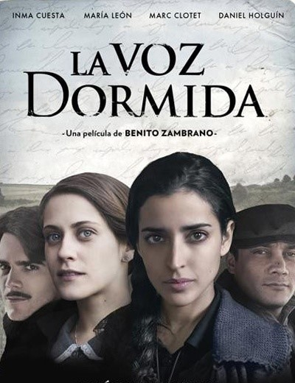 | La voz dormida (2011) (128’) es una película dirigida por Benito Zambrano y basada en la novela homónima de Dulce Chacón.  Pepita es una andaluza que se instala en Madrid donde está encarcelada su hermana Hortensia, que está embarazada y dará a luz en la cárcel. Tratará por todos los medios hacerse cargo de la hija de su hermana condenada a muerte en los años más duros de la represión franquista hacia las mujeres.  La película se halla en la web de Colabora 3.0/Redes/Arte, Cultura, Sociedad y Patrimonio/aulaDcine/+Secciones/Bachillerato y FP (enlace a portal), (enlace a ficha didáctica).

LECTURAS RECOMENDADAS
Recomendamos la lectura de las cinco obras cuyas películas vamos a ver:
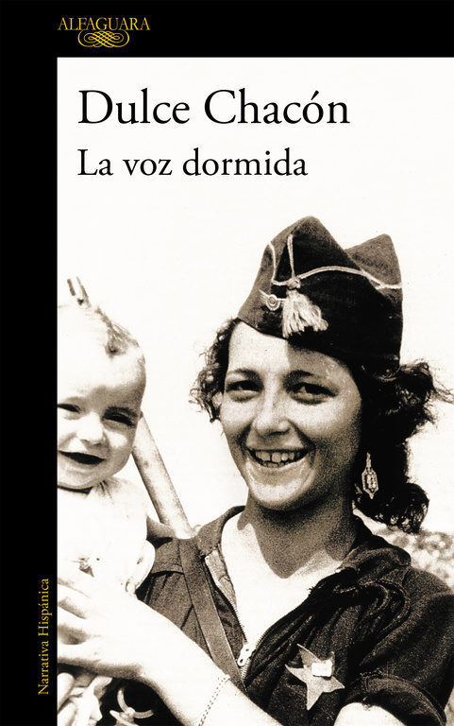 | 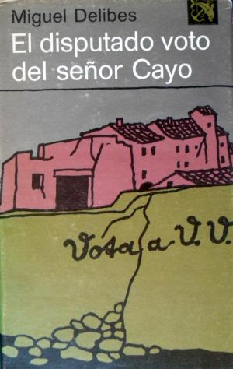
CHACÓN, D. La voz dormida.  Madrid: Alfaguara, 2002. | DELIBES, M. El disputado voto del señor Cayo. Madrid: Destino, 1979.
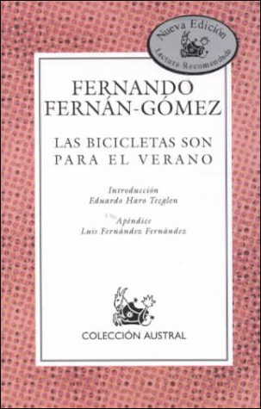 | 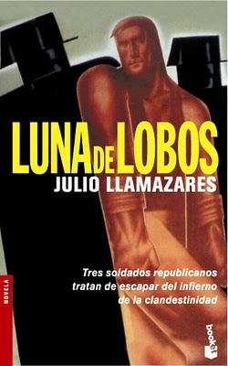
FERNÁN GÓMEZ, F. Las bicicletas son para el verano.  Madrid: Cátedra, 2010. | LLAMAZARES, J. Luna de lobos.  Barcelona: Seix Barrall, 1985.
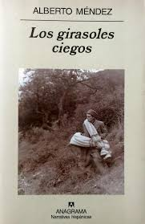
MÉNDEZ, A. Los girasoles ciegos.
Madrid: Anagrama, 2004

PRODUCTO FINAL

La finalidad de esta unidad es conocer y reflexionar sobre los estragos de la Guerra Civil y la Dictadura franquista en la cultura española a través del cine español basado en obras literarias.
La unidad presenta una serie de talleres que abarcan las distintas áreas de conocimiento por medio del trabajo de competencias clave, que se pueden adaptar al nivel del alumnado.
En cualquier caso, el producto final que proponemos es la “Elaboración de un mural, presentación digital en movimiento, booktrailer o corto sobre la Segunda República, Guerra Civil, dictadura franquista o transición democrática”, según el nivel del alumnado.

PRIMARIA | SECUNDARIA / BACHILLERATO
Elaboración de una presentación digital en movimiento o de un mural a partir de fotos relacionadas con la Segunda República, Guerra Civil, Dictadura franquista o transición, según el nivel del alumnado. | Elaboración de un cortometraje (de cuatro minutos, aproximadamente) o de un booktrailer sobre cualquier libro relacionado con la Segunda República, Guerra Civil, Dictadura franquista o Transición.

¿COMENZAMOS?

A continuación presentamos una propuesta de talleres con una serie de actividades que pueden guiar al alumnado al producto final. Recomendamos seleccionar aquellas que mejor se adapten al nivel y contexto del alumnado.

TALLERES PARA EL ALUMNADO
LA LITERATURA DE LA MEMORIA EN EL CINE

TALLER 1. LAS BICICLETAS SON PARA EL VERANO

 | 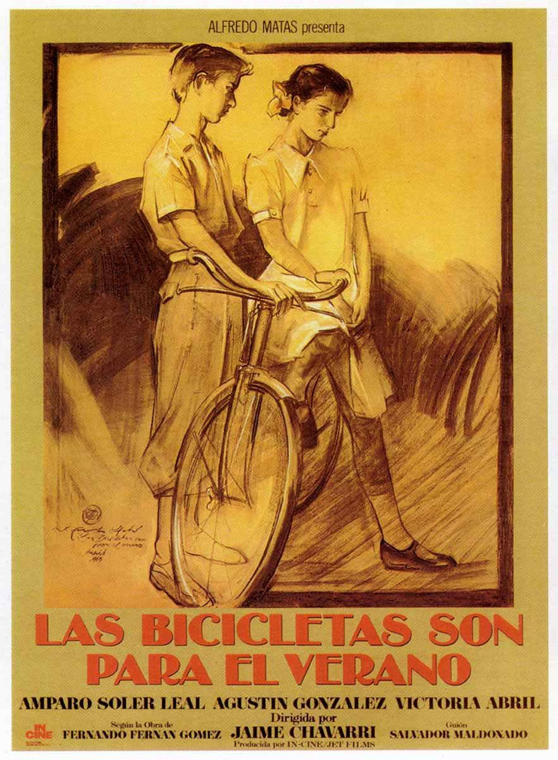 | Las bicicletas son para el verano (1977) es una obra teatral del actor, director, escritor y miembro de la Real Academia Española Fernando Fernán Gómez que en 1984 adaptó al cine Jaime Chávarri.  La historia se inicia a finales de la Segunda República, cuando el protagonista, Luisito, pide a su padre una bicicleta para poder salir con otros chicos. El estallido de la Guerra Civil frustrará sus deseos, así como las aspiraciones y expectativas de las personas de su entorno.

- Para comenzar, ved la película y después realizad las actividades que se proponen:

  - La cartelería desempeñó un papel fundamental durante la Guerra Civil. Se trata de un género artístico que permitió conocer lo que sucedía. Fíjate con atención en la imagen inicial de la película y después realiza las actividades que se plantean:
www | - Para saber más sobre los carteles, pulsa este enlace y selecciona una de estas unidades: "Mujer: Rompiendo esquemas", "Artistas republicanos" o "Brigadas Internacionales".

- Anota el lema que aparece en el cartel.

- Investiga el origen de este lema y su uso durante la Guerra Civil.

- Localiza otros carteles usados durante la guerra civil en los bandos enfrentados y colócalos en la siguiente tabla

Cartel | Bando | Descripción

1.2. En el desarrollo de la Guerra Civil española la radio fue de gran importancia. Cada bando utilizó a los medios en su beneficio para controlar y manipular la información, convirtiéndola en propaganda.
www | - Para saber más sobre este tema, pulsa este enlace y selecciona la unidad "La censura y el control ideológico".
- Explica en qué momentos aparece la radio en la película y qué importancia tiene.

- Anota las distintas preferencias de emisoras entre las dos vecinas, doña Dolores y doña Antonia. ¿A qué se deben estas diferencias?

1.3. En el filme se refleja la situación de inestabilidad de los meses previos a la Guerra Civil. Anota, al menos, tres hechos que se citen al respecto.

1.4. Aunque en los años 30 las mujeres en España tenían un papel secundario en la vida pública, ya se habían iniciado acciones encaminadas a dar un vuelco a esta situación. La consecución del voto femenino fue una de ellas.
Organizaos en grupos para reflexionar sobre lo visto en la película y haced una lista con las diferencias que observes para las mujeres en la Segunda República frente al franquismo.
www | - Utilizad el siguiente enlace y seleccionad la unidad "Mujer: rompiendo esquemas".

INVESTIGA | 1.5. En un momento de la historia, la llegada de las Brigadas Internacionales abre un camino de esperanza para la familia de don Luis, de ideología republicana.  www - Usad este enlace y seleccionad la unidad "Las Brigadas Internacionales"  - Investigad qué fueron las Brigadas Internacionales.  - Elaborad un diagrama de barras con el número de brigadistas según su nacionalidad.

1.6. En los diálogos de los personajes aparece vocabulario bélico. Busca el significado de estas palabras y explica cuándo se utiliza en la película:

Obús – Pacos - Refugio

1.7. Comentad el desenlace de la historia:
- ¿Qué ha pasado? ¿Quién ha ganado la guerra? ¿Cómo ha cambiado la vida de los protagonistas?

- Imaginad qué hubiera podido pasar si hubiese ganado la guerra el otro bando.

1.8. Al final de la película, don Luis, hablando con su hijo, pronuncia estas palabras. Léelas y anota su significado:

EXPRESIÓN | SIGNIFICADO
"Sabe dios cuándo habrá otro verano"
"No ha llegado la paz, ha llegado la victoria"

1.9. La homosexualidad ha sido vivida como un tabú hasta hace relativamente poco tiempo.
www | - Si te interesa el tema, pulsa este enlace y selecciona la unidad "Movimientos de liberación sexual"

- Anota alguna referencia sobre la masculinidad que hayas percibido en la película.

TALLER 2. LOS GIRASOLES CIEGOS

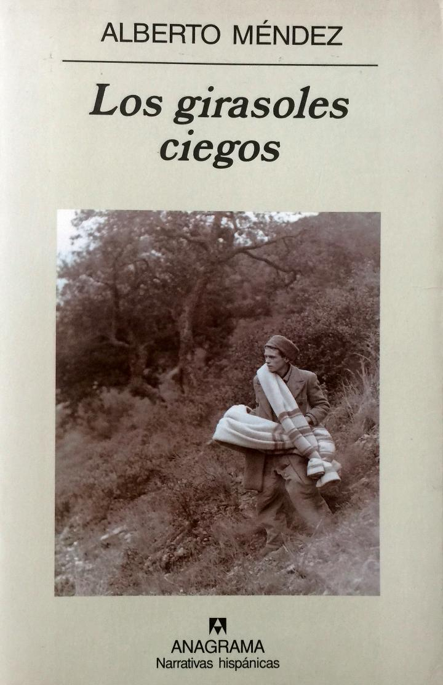 | 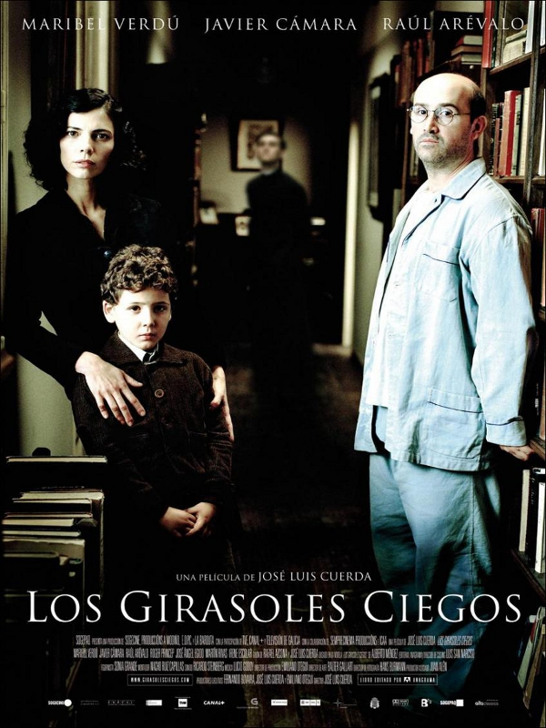 | Los girasoles ciegos (2004) es una novela de Alberto Méndez, ganadora del Premio de la Crítica de Narrativa Castellana y Premio Nacional de Narrativa, llevada a la gran pantalla en 2008 por José Luis Cuerda, con la que tuvo un Goya al Mejor Guion adaptado.  La historia está ambientada en la posguerra española y compuesta por cuatro relatos de los que la película toma dos: "Manuscrito encontrado en el olvido" y "Los girasoles ciegos".

- Para comenzar, ved la película y después realizad las actividades que se proponen:

2.1. Responde:
- Al principio de la película, ¿cuál es la situación de la familia de Elena?

- ¿Qué delito ha cometido el joven poeta?

- ¿Qué sucede en el monte?

- ¿Dónde se esconde Ricardo? ¿Por qué?

- ¿Qué decide hacer la familia tras averiguaciones del Padre Salvador?

2.2. Una vez solo y desesperado en el monte, el joven poeta ve escrito en la cabaña el archiconocido verso de Góngora: "Infame turba de nocturnas aves".
Lee el siguiente artículo titulado "Infame turba" de Javier Rioyo publicado en El País y responde:
Infame turba
- ¿Qué son las fosas comunes?

- Investiga y anota el número de fosas comunes que hay en Andalucía. Después calcula el porcentaje de fosas comunes que hay en Andalucía con respecto a España.

OPINIÓN | c) ¿Piensas que las familias tienen derecho a enterrar dignamente a sus familiares? ¿Qué opinas sobre la existencia de fosas comunes en España?  www - En este enlace puedes obtener más información seleccionando la unidad "Movimientos memorialistas".

INVESTIGA | 2.3. Ricardo lee un poema a su hijo Lorenzo de Antonio Machado. Averigua la ideología de este ilustre escritor sevillano. ¿Compartía ideas políticas con su hermano Manuel?  www - Puedes hallar información en este enlace seleccionando la unidad "La lírica de la Memoria".

2.4. En la película se hace referencia a dos grandes poetas: por un lado, José María Pemán y, por otro, Antonio Machado. Averigua qué les sucedió a ambos tras la Guerra Civil.

www | - Puedes recurrir al siguiente enlace y seleccionar la unidad "La lírica de la Memoria" para encontrar más información.

2.5. El franquismo eliminó todo vestigio de reforma de la enseñanza iniciado durante la Segunda República. El sistema educativo franquista se basará en la formación de una moral conforme a la religiosidad y política del momento. Responde:

- Explica cómo se ve el adoctrinamiento en el colegio.

- ¿Qué problemas le trae a Lorenzo no saber el himno nacional?

- Busca y anota el significado de: CAUDILLO - FALANGE
www | - En el siguiente enlace puedes obtener información sobre la evolución de la educación en nuestro país seleccionando "Sistema educativo y docentes. Educando a generaciones libres".

2.6. Explica el título de la obra.

2.7. Lee los dos relatos en que se basa la película y anota las diferencias que aprecies entre la novela y el largometraje.

2.8. Lee los dos relatos que no aparecen en la película y haz un resumen de ellos.

INVESTIGA | 2.9. Alberto Méndez fue un gran defensor de la democracia, lo que le llevó a participar en proyectos culturales antifranquistas. Averigua cuáles.

2.10. En la novela Los girasoles ciegos, antes del primer relato, aparece la "Introducción" de Carlos PIERA a Tomás Segovia de En los ojos del día: antología poética.
- Lee atentamente la primera oración y explícala:

"Superar exige asumir, no pasar página o echar en el olvido".

- Explica las palabras que Jorge Herralde, editor de Anagrama, dijo en la presentación del exitoso libro de Alberto Méndez:

" Es un ajuste de cuentas con la memoria, un libro contra el silencio de la guerra, contra el olvido ".

OPINIÓN | c) ¿Crees que es necesario recordar lo sucedido en la historia? ¿Por qué?  www - Antes de comenzar el debate pulsa este enlace y selecciona las unidades sobre "Movimientos memorialistas" y "Verdad, Justicia y Reparación. Recuperando historias del olvido".

TALLER 3. LUNA DE LOBOS

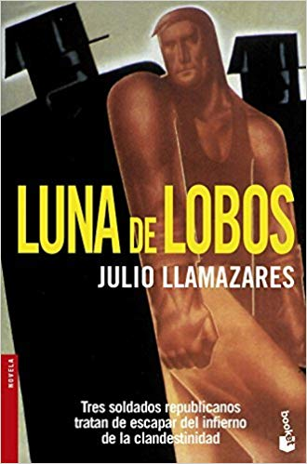 | 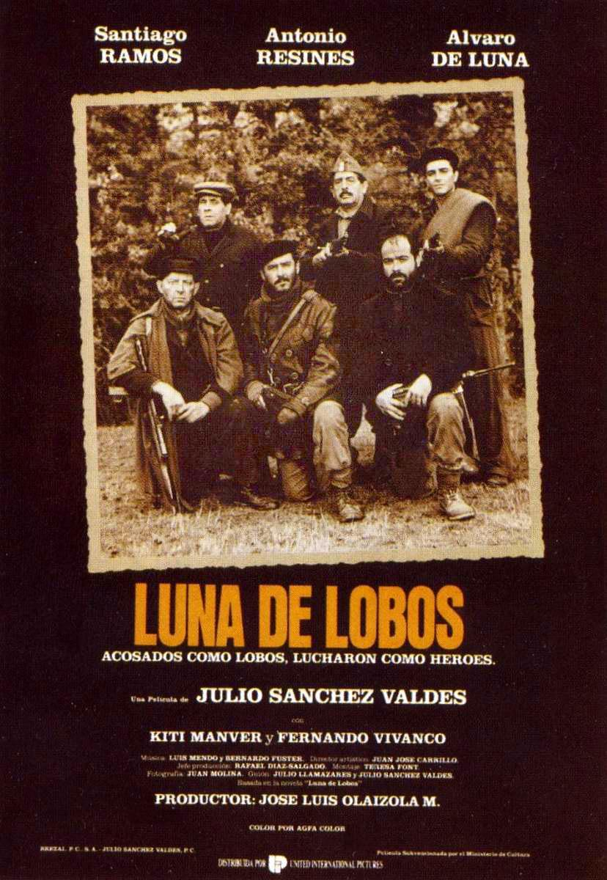 | Luna de lobos (1985) de Julio Llamazares fue llevada a la gran pantalla por Julio Sánchez Valdés en el año 1987.  Cuenta la historia de un grupo de combatientes republicanos refugiados en las montañas de León que, en los años posteriores a la Guerra Civil, continúan con operaciones guerrilleras contra el bando vencedor. Conocidos como maquis, lucharán como animales por su supervivencia.

- Para comenzar, ved la película y después realizad las actividades que se proponen:

3.1. Busca en el diccionario de la Real Academia Española la palabra maquis y anota todas sus acepciones. ¿Crees que sus significados están relacionados? ¿Por qué?

3.2. En la película aparecen cuatro referencias temporales. Anótalas y calcula el tiempo que estuvieron escondidos los maquis en las montañas leonesas.

3.3. Pese al peligro que corren y las penurias que atraviesan, ¿qué consejo dan los familiares a los guerrilleros? ¿Por qué crees que les dicen esto?

3.4. El hermano de Ángel, Juanín, no vuelve de su visita al cura del pueblo. Responde:
- ¿Por qué saben los guerrilleros que el cura ha entregado a su hermano?

- ¿Qué le ha sucedido al hermano?

- ¿Dónde se halla enterrado?

- En la actualidad miles de personas siguen sin conocer el paradero de sus familiares para darles digna sepultura. Investiga qué son las fosas comunes, cuál es la que está más cerca de tu localidad y a cuánta distancia se halla.
www | - Para esta tarea será de gran utilidad Google Maps y en este enlace seleccionar la unidad "Movimientos memorialistas ".

- ¿Te parece un comportamiento propio de un sacerdote? ¿Por qué crees que lo hace?
www | - Utiliza este enlace y selecciona la unidad "La cuestión religiosa" para obtener más información.

OPINIÓN | 3.5. Para sobrevivir tantos años en el monte soportando los fríos inviernos del norte tuvieron que contar con la ayuda de muchas personas. ¿Qué habrías hecho tú si uno de estos guerrilleros te hubiera pedido ayuda? ¿Por qué?

3.6. Lee este fragmento de un artículo de Marifé Moreno titulado "Riaño intentó sin éxito estrenar Luna de lobos" publicado en El País en 1987 y responde:

Las desventuras de legendarios maquis como Casimiro Fernández Arias, nacido en La Mata de la Bérbula, exiliado en Francia desde 1946 y cuya vida inspiró la novela de Llamazares, o de topos como Gregorio García, Gorete, natural de Puebla de Lillo, o Eufemiano Díaz, de La Mata de Curueño, que cavó en plena contienda civil una sepultura en la majada de las ovejas, donde estuvo más de diez años oculto de la brigadilla (muerto hace cerca de dos años), recrean la trama de la película.

- Investiga cuántos maquis se calcula que llegó a haber.

- ¿Qué quiere decir en el texto la palabra topo?

- La periodista cuenta que Casimiro, al igual que Ramiro en la película, se exilió en Francia.
Investiga qué es el exilio, cuántas personas se exiliaron durante la Guerra Civil y al final de la misma. ¿A qué lugares principalmente marcharon? Represéntalo en un diagrama de sectores.
www | - Para obtener información pulsa este enlace y selecciona la unidad "El exilio".

- Leed el artículo "Adiós a Gorete" de Julio Llamazares en El País y expresad vuestra opinión.
Adiós a Gorete

3.7. Explica estas expresiones aparecidas en la obra:

EXPRESIÓN | SIGNIFICADO
"La luna es el sol de los muertos"
"Esta tierra no tiene perdón. Esta tierra está maldita para mí"

OPINIÓN |  | 3.8. Lee con atención este artículo de Julio Llamazares publicado en El País titulado "La perseverancia de los desaparecidos" y expón tu opinión al respecto.
 |  |  | La perseverancia de los desaparecidos

TALLER 4. LA VOZ DORMIDA

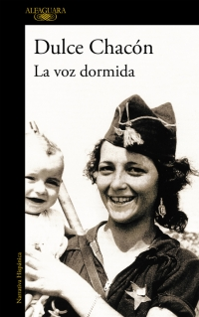 | 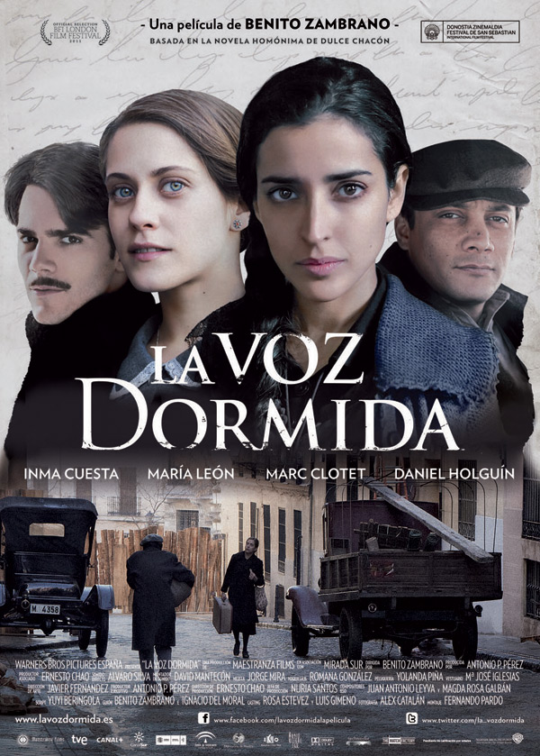 | La voz dormida (2002) de Dulce Chacón ha sido adaptada al cine por Benito Zambrano en 2011. Narra la historia de la represión franquista sufrida por un grupo de mujeres encarceladas en la prisión de Ventas (Madrid).  La película, galardonada con tres Premios Goya, se centra en la vida de Hortensia, condenada a muerte cuando nazca su hija, y su hermana Pepita, quien luchará por hacerse cargo de su sobrina huérfana.

- Para comenzar, ved la película y después realizad las actividades que se proponen:

INVESTIGA | 4.1. Investiga sobre el contexto en que se sitúa la historia:  - ¿Qué años abarca la Guerra Civil?  - ¿Qué dos bandos se enfrentaron?  - ¿Qué régimen político se instaura en España tras la Guerra Civil?  - ¿Qué guerra comienza el mismo año en que acaba la Guerra Civil española?
4.2. ¿Dónde empieza la película? ¿Qué delito han cometido esas mujeres?

4.3. Explica cómo vivían las presas de la cárcel de Ventas durante la posguerra y busca información sobre las cárceles en la Guerra Civil y el franquismo.
www | - Consulta este enlace y selecciona la unidad "Las cárceles españolas".

4.4. Describe al personaje de Hortensia. ¿Es fiel a su ideología? ¿Crees que hace bien?

4.5. Lee el artículo "Gracias por contarlo todo" de Manuel J. Albert publicado en El País que habla sobre la persona que inspiró el personaje de Pepita. Responde:

- ¿Como se conocieron Pepita y Jaime?

- Señala las diferencias y similitudes que observas entre su historia y la de la película.

INVESTIGA | 4.6. En un momento de la película, las presas cantan el himno de La Internacional. Investiga qué es y copia su estribillo.

4.7. Lee con atención estas palabras que aparecen en el filme:

"En esta nueva España, tus muertos no te pertenecen"

- Explica su significado.

- Investiga qué son las fosas comunes, cuántas hay en Andalucía y cuántas en tu provincia. ¿Cuál es la más cercana a tu localidad?

4.8. La cinta termina con la siguiente cita de Antonio Machado:

"Para los estrategas, para los políticos, para los historiadores, todo está claro: hemos perdido la guerra, pero humanamente, no estoy tan seguro... Quizás la hemos ganado".

- Explica qué ha querido decir Antonio Machado con estas palabras.

- ¿De qué ideología era este escritor?

- ¿Qué decide hacer al final de la Guerra Civil? ¿Qué le sucede?
www | - Puedes consultarlo en el siguiente enlace seleccionando la unidad: "La lírica de la Memoria".

4.9. Analiza el comportamiento de la monja. ¿Crees que es apropiado? ¿Por qué piensas que actúa así?
www | - Utiliza este enlace y selecciona la unidad "La cuestión religiosa" para lograr más información.

4.10. Explica esta declaración de Benito Zambrano, director de la película, sobre las mujeres a las que va dedicada la misma:

"Se ensañaron con ellas por rojas y mujeres".

TALLER 5. EL DISPUTADO VOTO DEL SEÑOR CAYO

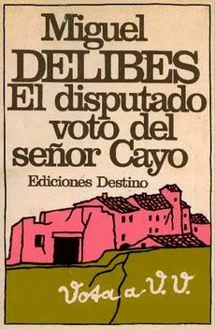 | 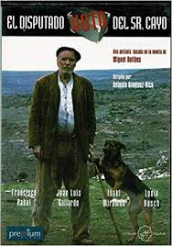 | El disputado voto del señor Cayo (1979) es una novela de Miguel Delibes que el director Antonio Giménez-Rico llevó al cine en 1986.  La historia se sitúa en las primeras elecciones democráticas (1977) tras la muerte de Franco y las grandes diferencias de entonces entre la España rural y la urbana. La película narra de forma paralela dos momentos: 1977, en color, y unos años después, tras la muerte del personaje ficticio Víctor Velasco, en blanco y negro.

- Para comenzar, ved la película y después realizad las actividades que se proponen:

5.1. Responde:
- ¿A qué zona de Burgos debe viajar el candidato a diputado Víctor Velasco?

- ¿Con quién y para qué va a esta zona?

- ¿Por qué partido se presenta?

- ¿Por qué crees que la máxima preocupación de los candidatos es que la gente vote?

- En un momento determinado los políticos expresan su miedo, ¿a qué?

- Víctor, Rafa y Lali, juntos en el coche, preparan su discurso: pensiones, Seguridad Social… ¿Crees que ha cambiado mucho el discurso político en la actualidad? ¿Por qué? ¿Qué temas consideras que se han introducido?

- Lali inserta el discurso feminista en el filme cuando le plantea a Víctor la necesidad de la equiparación de las mujeres con los hombres. Detecta los machismos de esta escena.
www | - Para saber más sobre la situación de las mujeres al final de la dictadura y comienzo de la democracia consulta este enlace y selecciona la unidad "Mujer: Rompiendo esquemas".

5.2. Vamos a detenernos a analizar la secuencia inicial de la película.

INTERNET | - ¿Qué cuadro aparece en el fondo de la sede del PSOE? Investiga sobre él y anota qué representa y quién lo pintó.  www - Para encontrar la información pulsa este enlace y selecciona las unidades "Símbolos de la Guerra: El Guernica" o "Artistas republicanos".  - En la voz en off de la película se oye nombrar al por entonces secretario general del PSOE, Felipe González. ¿Sabes quién es? Elabora una breve biografía sobre él.

INVESTIGA | 5.3. Investiga sobre las primeras elecciones de la democracia.  - ¿En qué año se celebraron?  - ¿Desde hacía cuántos años los españoles no votaban en libertad?  - ¿Qué porcentaje de españoles votó?  - ¿Qué partidos políticos se presentaron?  - ¿Cuál fue el más votado?  - ¿Quién fue elegido presidente? Elabora una breve biografía sobre él.

5.4. En esta época, las diferencias entre el mundo rural y el urbano eran muy acusadas. Anota los elementos que muestran el aislamiento del mundo rural. ¿Cuánto tiempo tardó en enterarse el señor Cayo de la muerte de Franco?

5.5. Lali le explica a Cayo la importancia de la muerte de Franco y Rafa, la de la democracia. Explica con tus palabras la importancia de la democracia y sus beneficios frente a una dictadura.

5.6. El señor Cayo confunde referéndum con elecciones. Busca y anota la diferencia entre ambos.
REFERÉNDUM - ELECCIONES

5.7. Responde sobre el personaje de Víctor Velasco:
- ¿Qué consejo le da al Señor Cayo cuando vaya a votar?

- ¿Qué rasgo de su carácter pone de manifiesto esto?

- ¿Por qué motivos renunciará posteriormente a su acta de diputado?

5.8. Describe la actitud con que llega la ultraderecha al pueblo del Señor Cayo.

OPINIÓN | 5.9. ¿Crees que es importante votar en las elecciones? ¿Por qué?

